Министерство образования Республики Беларусь
Учреждение образования
«Белорусский государственный университет информатики
и радиоэлектроники»

Специальность «Программная инженерия»

Кафедра программного обеспечения и технологий

Учебная дисциплина «Метрология, стандартизация и сертификация (в информационных технологиях)»

Отчет

по лабораторной работе №1
«Метрики размера программ»

Подготовил: Студенты гр. 410902
Кавцевич В. А.
Габрукович Р. С.

Проверил: Болтак С. В.

Минск 2026
Цель: Изучить метрики размера программ на примере метрики Холстеда.
Задание: Написать программу-парсер. Парсер может быть реализован на любом языке программирования и должен иметь графический интерфейс. Для анализа взять код на заданном языке. На основе анализа программа должна рассчитать метрики Холстеда согласно примера 1 в материале выше: 6 базовых и 3 расширенных. Результат работы программы - таблица, как в примере, в которой должны отображаться 6 основных метрик Холстеда. Отдельно выводятся 3 расширенные метрики.
Код анализируемой программы на JavaScript:
class Stats {
constructor(numbers) { this.numbers = numbers; }
get count() { return this.numbers.length; }
sum() {
let total = 0;
for (const n of this.numbers) total += n;
return total;
}
average() {
if (this.count === 0) throw new Error("Пустой массив");
return this.sum() / this.count;
}
}
function classify(value) {
if (value < 0) return "отрицательное";
else if (value === 0) return "ноль";
else return "положительное";
}
function describeGrade(score) {
switch (true) {
case score >= 90: return "отлично";
case score >= 75: return "хорошо";
case score >= 60: return "удовлетворительно";
default: return "неудовлетворительно";
}
}
function collatzSteps(start) {
let n = start, steps = 0;
while (n !== 1) {
if (n % 2 === 0) n = n / 2;
else n = 3 * n + 1;
steps++;
if (steps > 1000) break;
}
do { steps = steps + 0; } while (false);
return steps;
}
const double = (x) => x * 2;
const buildReport = (numbers, extra) => {
const stats = new Stats(numbers);
return { total: stats.sum(), average: stats.average(), count: stats.count, ...extra };
};
function inspectObject(obj) {
const keys = [];
for (const key in obj)
if (typeof obj[key] === "number") keys.push(key);
const copy = { ...obj };
if ("temp" in copy) delete copy.temp;
return keys;
}
function safeRun(fn, arg) {
let result = null;
try { result = fn(arg); }
catch (err) { console.log("Ошибка:", err.message); }
finally { console.log("Проверка завершена"); }
return result;
}
function filterPositive(numbers) {
const out = [];
for (let i = 0; i < numbers.length; i++) {
if (numbers[i] < 0) continue;
out.push(numbers[i]);
}
return out;
}
function main() {
const data = [4, -7, 0, 12, 5, -3, 9];
console.log("=== Классификация ===");
for (const n of data) console.log(n, "—", classify(n));
console.log("=== Оценки ===");
const scores = [95, 80, 62, 40];
for (const s of scores) console.log(s, "—", describeGrade(s));
console.log("=== Числа Коллатца ===", collatzSteps(27));
console.log("=== Отчёт ===");
console.log(buildReport(filterPositive(data), { tag: "v1" }));
console.log("=== Ключи объекта ===");
console.log(inspectObject({ a: 1, b: "x", c: 2, temp: 99 }));
console.log("=== Безопасный запуск ===");
safeRun(() => new Stats([]).average());
console.log("Удвоенное 21:", double(21));
const flag = data.length > 0 ? "непусто" : "пусто";
console.log("Массив:", flag);
}
main();

Результаты расчета базовых метрик Холстеда представлены в таблице 1.

Таблица 1 – Результаты расчета базовых метрик Холстеда.
j | Оператор | f1j | i | Операнд | f2i
1 | Stats | 3 | 1 | numbers | 11
2 | {} | 24 | 2 | this | 6
3 | constructor | 1 | 3 | length | 3
4 | . | 31 | 4 | total | 4
5 | "=" | 19 | 5 | 0 | 11
6 | ; | 59 | 6 | n | 12
7 | count | 5 | 7 | Пустой массив | 1
8 | return | 15 | 8 | value | 3
9 | sum | 3 | 9 | отрицательное | 1
10 | for | 5 | 10 | "ноль" | 1
11 | "+=" | 1 | 11 | положительное | 1
12 | average | 4 | 12 | score | 4
13 | if-else | 8 | 13 | true | 1
14 | "===" | 4 | 14 | 90 | 1
15 | throw | 1 | 15 | отлично | 1
16 | new | 3 | 16 | 75 | 1
17 | Error | 1 | 17 | хорошо | 1
18 | "/" | 2 | 18 | 60 | 1
19 | classify | 2 | 19 | удовлетворительно | 1
20 | < | 3 | 20 | неудовлетворительно | 1
21 | describeGrade | 2 | 21 | start | 2
22 | switch-case-defult | 5 | 22 | steps | 6
23 | ">=" | 3 | 23 | 1 | 3
24 | collatzSteps | 2 | 24 | 2 | 4
25 | while | 1 | 25 | 3 | 2
26 | "!==" | 1 | 26 | 1000 | 1
27 | % | 1 | 27 | false | 1
28 | * | 2 | 28 | x | 2
29 | "+" | 2 | 29 | extra | 2
30 | "++" | 2 | 30 | stats | 4
31 | > | 2 | 31 | obj | 4
32 | break | 1 | 32 | keys | 3
33 | do-while | 2 | 33 | key | 3
34 | double | 2 | 34 | "number" | 1
35 | () | 3 | 35 | copy | 3
36 | "=>" | 3 | 36 | "temp" | 1
37 | buildReport | 2 | 37 | temp | 2
38 | "…" | 2 | 38 | arg | 2
39 | inspectObject | 2 | 39 | result | 3
40 | [] | 8 | 40 | null | 1
41 | typeof | 1 | 41 | err | 2
42 | push | 2 | 42 | console | 14
43 | in | 1 | 43 | Ошибка: | 1
44 | delete | 1 | 44 | message | 1
45 | safeRun | 2 | 45 | Проверка завершена | 1
46 | fn | 2 | 46 | out | 3
47 | try-catch-finally | 3 | 47 | i | 5
48 | log | 14 | 48 | data | 4
49 | filterPositive | 2 | 49 | 4 | 1
50 | continue | 1 | 50 | 7 | 1
51 | main | 2 | 51 | 12 | 1
52 | "-" | 2 | 52 | 5 | 1
53 | ?: | 1 | 53 | 9 | 1
54 | , | 27 | 54 | === Классификация === | 1
 |  |  | 55 | — | 2
 |  |  | 56 | === Оценки === | 1
 |  |  | 57 | scores | 2
 |  |  | 58 | 95 | 1
 |  |  | 59 | 80 | 1
 |  |  | 60 | 62 | 1
 |  |  | 61 | 40 | 1
 |  |  | 62 | s | 3
 |  |  | 63 | === Числа Коллатца === | 1
 |  |  | 64 | 27 | 1
 |  |  | 65 | === Отчёт === | 1
 |  |  | 66 | tag | 1
 |  |  | 67 | "v1" | 1
 |  |  | 68 | === Ключи объекта === | 1
 |  |  | 69 | a | 1
 |  |  | 70 | b | 1
 |  |  | 71 | "x" | 1
 |  |  | 72 | c | 1
 |  |  | 73 | 99 | 1
 |  |  | 74 | === Безопасный запуск === | 1
 |  |  | 75 | Удвоенное 21: | 1
 |  |  | 76 | 21 | 1
 |  |  | 77 | flag | 2
 |  |  | 78 | непусто | 1
 |  |  | 79 | пусто | 1
 |  |  | 80 | Массив: | 1
η1 = 54 |  | N1 = 303 | η2 = 80 |  | N2 = 184

Словарь программы η = η1+ η2=54 + 80 = 134.
Длина программы N = N1+ N2= 303 + 184 = 487.
Объем программы V = N*log 2 (η) = 487*log 2 (134)=3441,19

Программа-парсер написана на языке Python с использованием библиотеки Tkinter для графического интерфейса. Результатом работы программы является вывод таблицы операторов и операндов, а также результата расчёта базовых и расширенных метрик Холстеда. Результат работы программы представлен на рисунках 1–4.

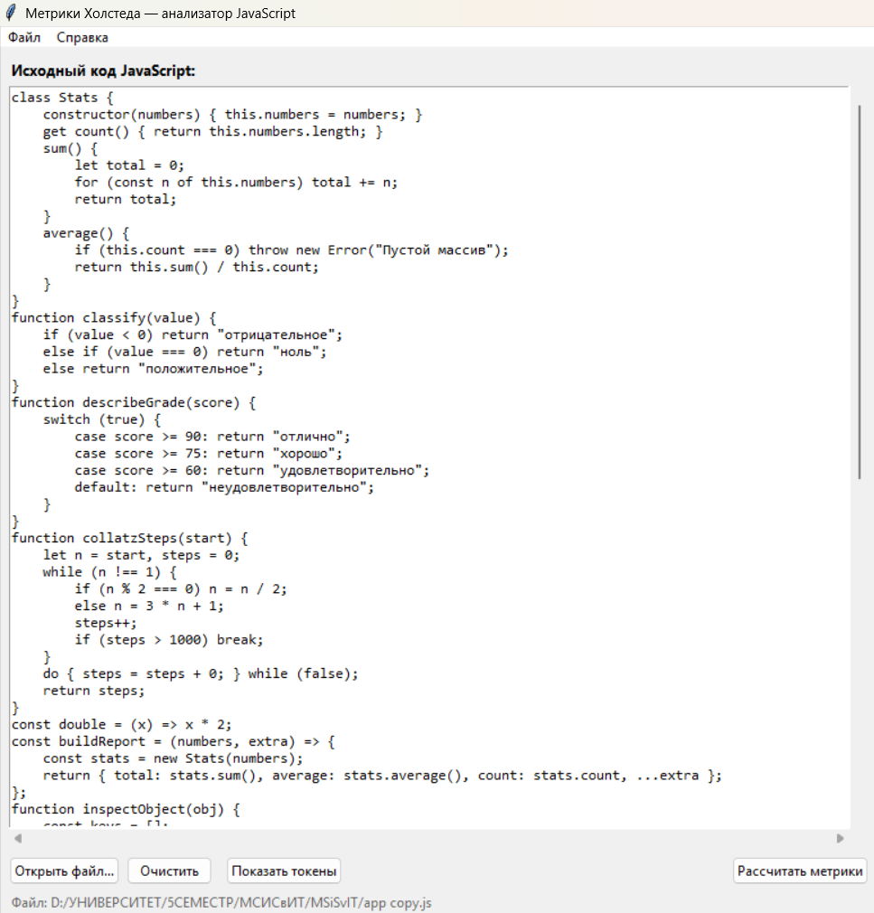

Рисунок 1 – Поле для ввода кода
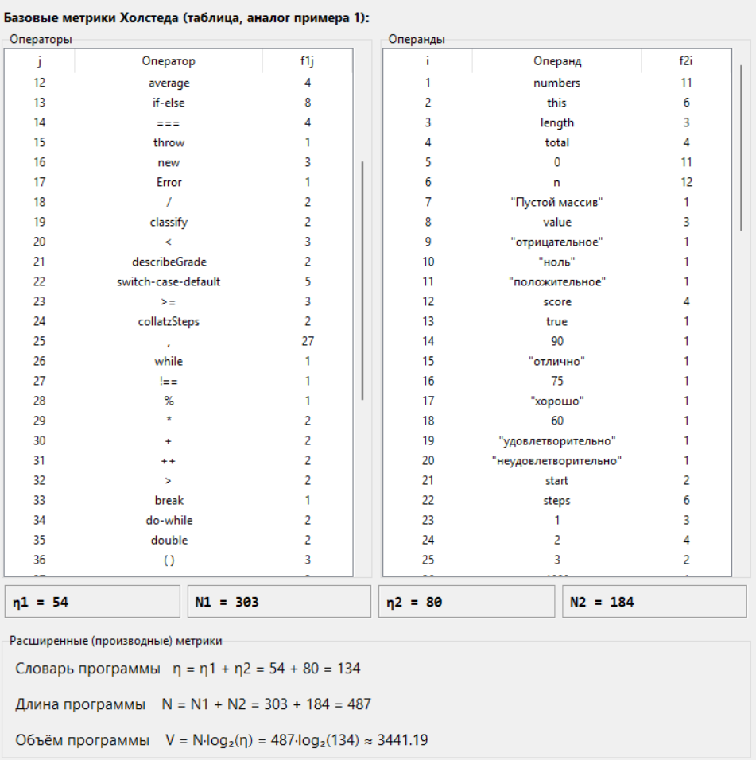

Рисунок 2 – Результат анализа кода

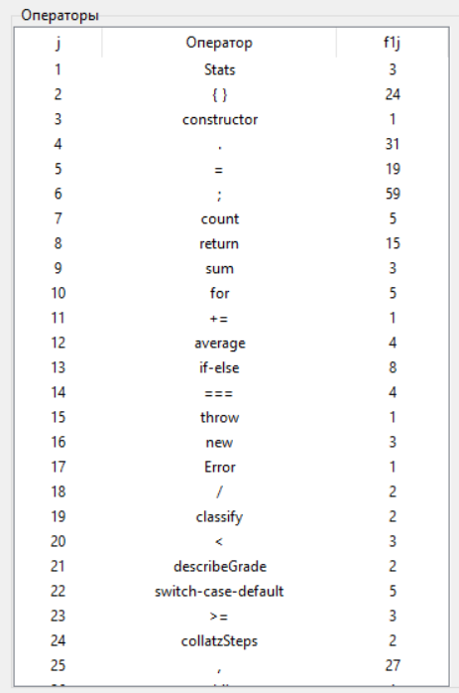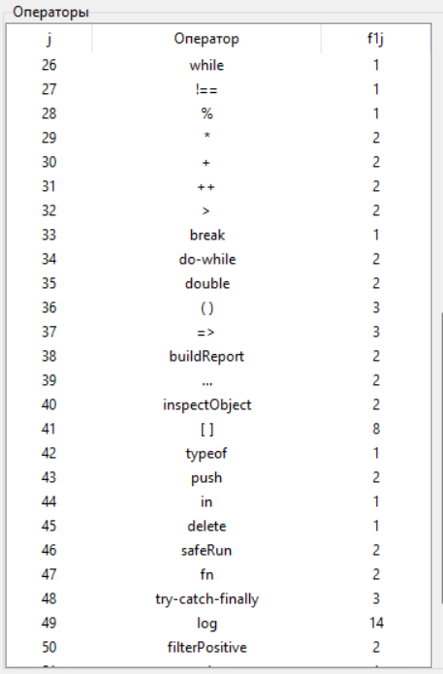
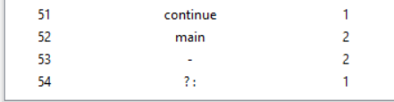

Рисунок 3 – Результат подсчета операторов

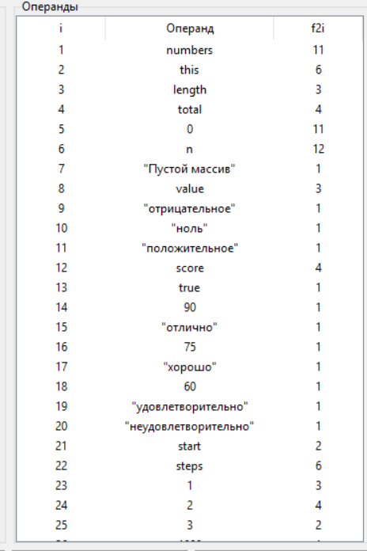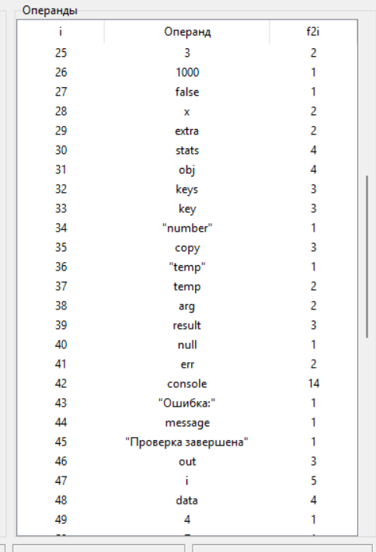
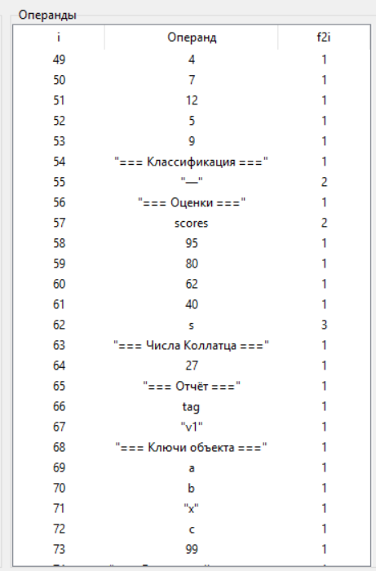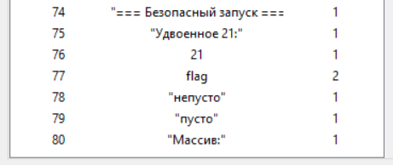

Рисунок 4 – Результат подсчета операндов

